需 求 分 析
银行派叫号系统


文档信息：
文档名称 | 银行叫号系统需求分析书
描述 | 该文档描述了银行叫号系统需求分析，团队成员以该文档作为系统的需求定义
负责人
状态

项目组成：
项目组长
项目组员
项目组员
项目组员

文档变更历史：
时间 | 修改人 | 章节 | 描述

审核结果：
审核人 | 意见 | 签名档

目录

一、 概述 1
1.1目的 1
1.2范围 1
1.3摘要 1
二、 项目整体说明 1
2.1.背景 1
2.2系统说明 1
三、 系统面向的用户群体 2
四、 用例图 2
五、 系统需求 3
5.1系统功能 5
5.2功能需求 6
六、 系统进行构架 12
6.1 顾客 12
6.2 柜员 12
6.3 管理员 12

概述

1.1目的
本文档描述了银行叫号系统的需求、架构设计，以逻辑结构视图和物理结构视图等方式对其描述，并充分考虑了架构是如何满足系统的稳定性、可扩展性、可用性和其他设计约束的。

1.2范围
该文档是对项目银行派叫号系统的描述，对各个窗口的需求进行分析说明。

1.3摘要
该文档通过用例图、序列图对系统中银行叫号的需求进行分析，给出系统中各个活动者的用例。以用例图进行分析，并对各个用例进行说明，从而分析出系统中用户的需求。

项目整体说明

2.1.背景
派叫号系统很好地解决客户在服务机构办理业务时所遇到的各种排队、拥挤和混乱现象，为客户办理业务带来莫大的方便和愉悦。
本系统可以对多个窗口、多种服务类型和随机出 现的客流自动进行分类管理，顺序呼唤客户到对应的窗口前办理业务，实现服务人员与客户间的自动匹配服务，使客户能够充分地而且轻松自由地利用排队时间，做 到人人平等，合理公正，井然有序。
系统不但可以创造轻松的排队环境，对服务机构而言，不但是形象工程的具体体现，给予客户优质的服务，提高企业自身形象；并且并能够通过完善的系统管理功能，统计出客户流量、服务状况、员工的工作情况等重要信息，为企业科学地管理各部门，制定下一步的发展计划提供重要依据。该系统投资偿还期短，绝对是一项物超所值的投资。

2.2系统说明
项目名称 : 银行派叫号系统
用户单位 : 管理人员、项目经理、顾客
开发单位：拓胜研发一部第一组

系统面向的用户群体
系统面向开发工作人员及项目经理、财务部人员、系统管理员还有顾客

用户的计算机环境大致如下：
Win7
Eclipse

用例图
1. 顾客取票：需要办理业务的顾客到取票机钱取号，并获得打印小票，小票上显示所需办理业务，号数，以及时间
2. 顾客休息等待：取到排队号的顾客在休息区进行休息，留意语音提醒
3.营业员按钮呼叫：窗口操作员按 “下一位“按钮，即时有语音提醒顾客号数办理业务
4.顾客到窗口办理业务
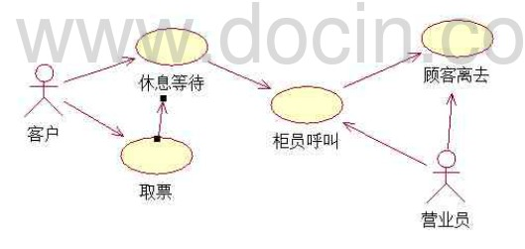

系统需求
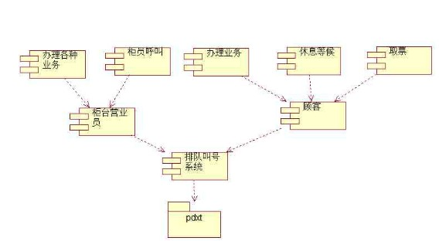

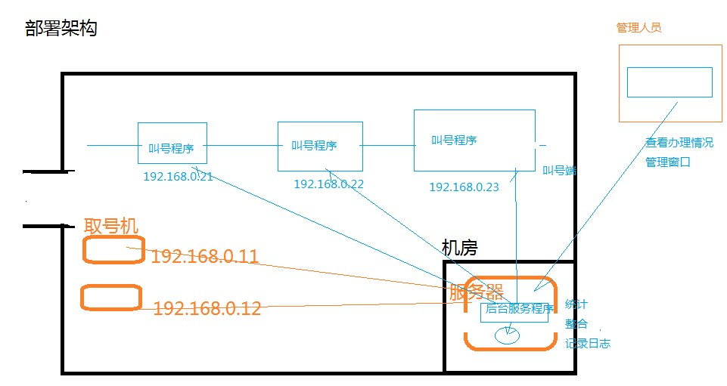

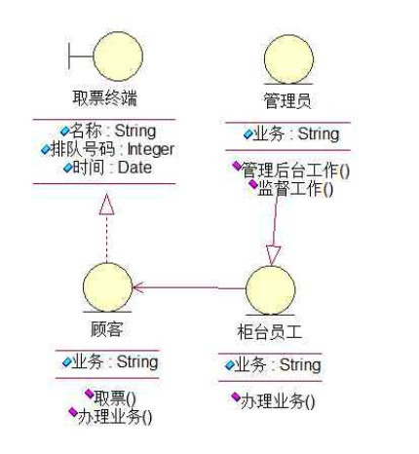

5.1系统功能
本系统最终实现的是银行取号模拟功能，硬件是用简单的组件代替，共分为两个模块，用户模块、工作人员模块。系统最终能够实现用户取号排队，工作人员为用户办理业务，系统统计用户及工作人员的信息，根据统计结果，对系统进行优化。模拟现实生活中银行排队办理业务的过程。具体功能模块如下：
用户模块： 用户进入界面后，根据自己办理的业务选择不同的业务类型（由于个人能力有限没有实现），用户领取小票排队，系统会在用户选择后，给出用户的信息，如：用户号、前面还有几位用户正在等待。票号由系统根据用户的到达顺序，自动生成。
工作人员模块：工作人员按呼叫键后，系统显示信息，提示用户前往柜台办理业务。

5.2功能需求

取号：顾客来到营业大厅通过取号机取号，可以选择自己要办理的业务类型。取号后自动进入排队中。
- 排队系统可以分为票务打印系统和窗口操作系统。
2、票务打印系统
（1）显示 发号机上的显示屏使用液晶显示，显示对待办业务的选择；
（2）输入 输入过程即通过触摸屏对业务进行选择的过程；
（3）输出打印 号票打印内容应该包括业务名称、排队号码、时间等；

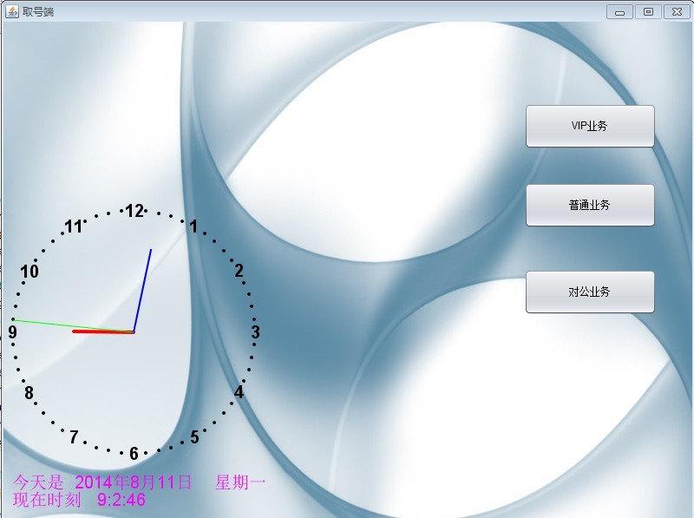

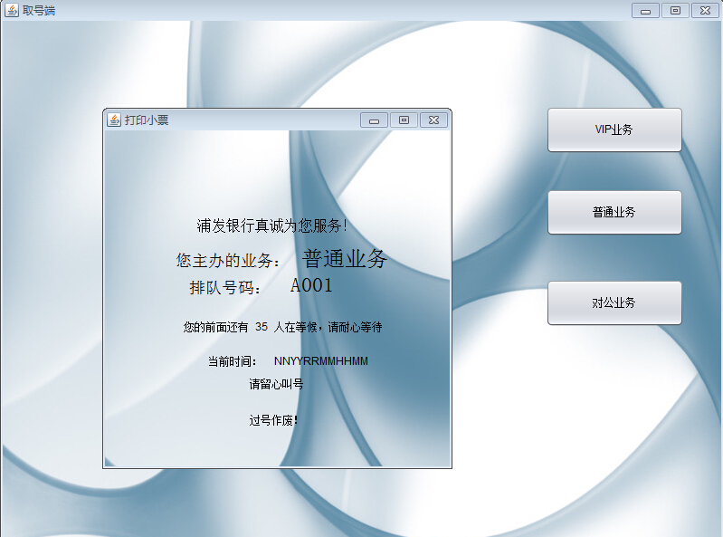

叫号：柜员可以通过叫号端进行重复呼叫、暂停服务和转移。叫号端可是软件也可以是硬件设备。
1、登 录：工作开始前，输入员工代码进行登录。
2、退 出：在工作结束后，退出系统。
3、下一位：呼叫第一位或下一位顾客。
4、重 呼：第一次呼叫顾客时没有响应，重新进行呼叫。
5、转移窗口：对单一业务队列可在窗口间进行转移；对多业务队列，不但可以在本业务队列窗口间转移，还可以在不同的业务队列窗口间转移。
6、弃 号：多次呼叫后，顾客依然没有响应，可能顾客已弃号，然后呼叫下一位顾客

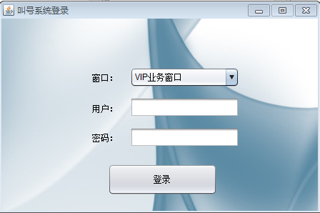

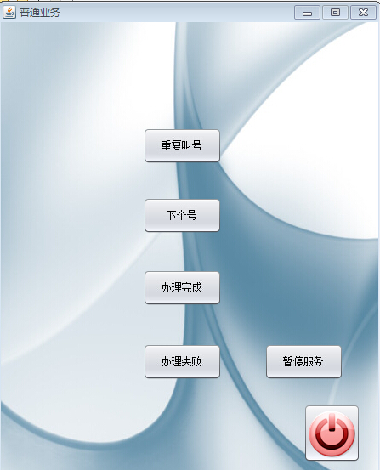

管理业务类型：管理人员可以通过后台管理进行业务类型的管理。可以添加、禁用、修改一种业务类型，为某种业务类型可以设置每天最大办理量
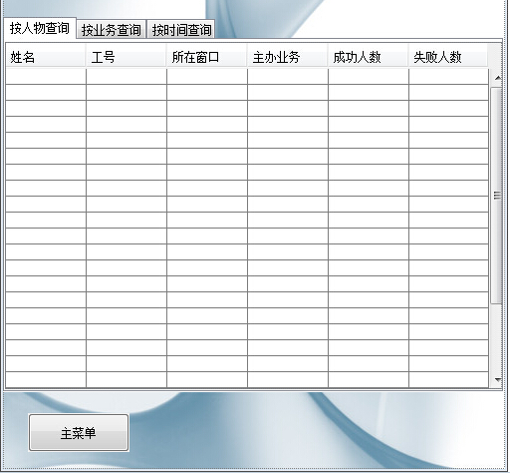

管理窗口：管理人员可以通过后台管理对业务窗口进行管理。可以为某个窗口指定办理某种业务类型
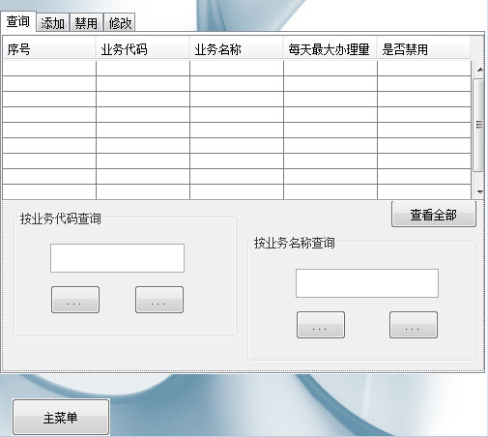

统计整合数据：系统可以定时的整合数据，统计多种有价值的信息，供管理层决策参考，将分散在每天的数据按人、业务类型、时间进行整合，可以将统计数据输出成图表形式
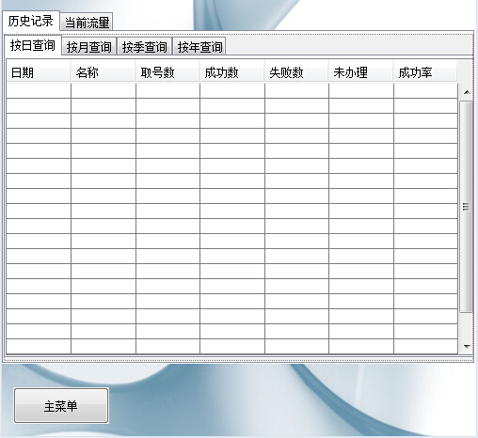

员工效率管理：可以获知员工服务人次，成功率（监督工作）

记录日志：系统对关键的地方进行日志记录，以便系统可以在出错时进行调试和处理
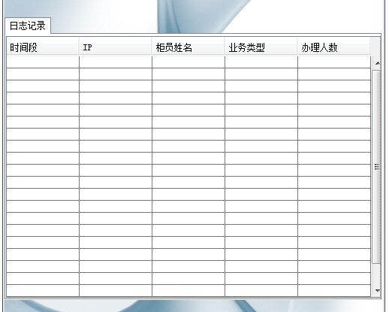

换肤功能：

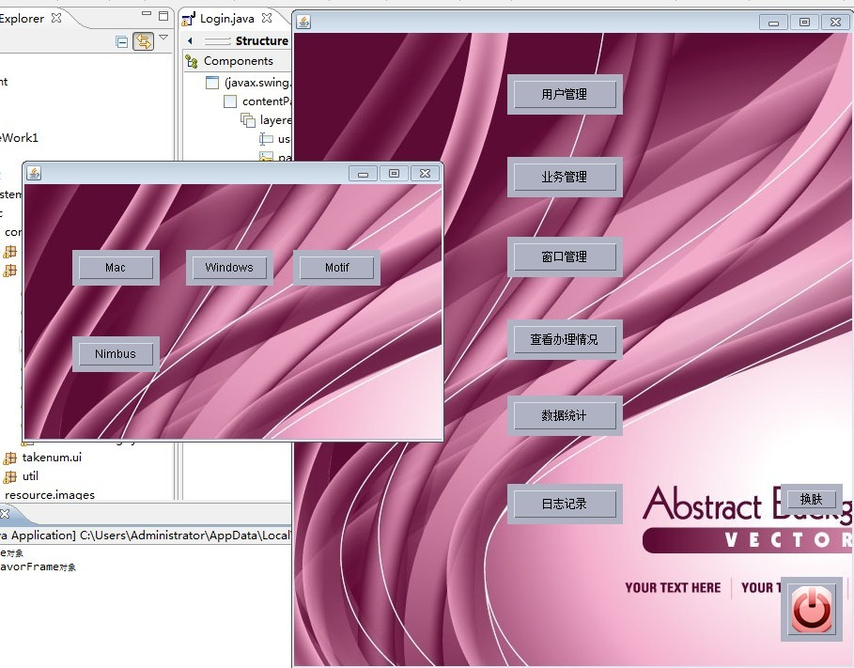

系统进行构架

6.1 顾客
- 顾客在取票机上界面输入选择所需办理相关业务
- 界面讲信息传递到控制业务的对象中心显示屏（动态显示所有等待服务的顾客号码以及相关办理业务的信息），然后传输给员工

6.2 柜员
- 柜员获取中心显示所传递过来的信息进行排队，然后通过窗口下一位按键进行呼叫
- 叫号时有语音提醒，提醒所拿号数的顾客前往几号柜台办理业务，办完即可离开

6.3 管理员
1. 可实时通过当前各部门所以顾客取号时间和服务情况还有等待人数等有关参考信息进行决策

